SQLS数据库备份、还原
数据库备份：
1、打开SQL数据库进入数据库选择要备份的数据库右键——任务——备份
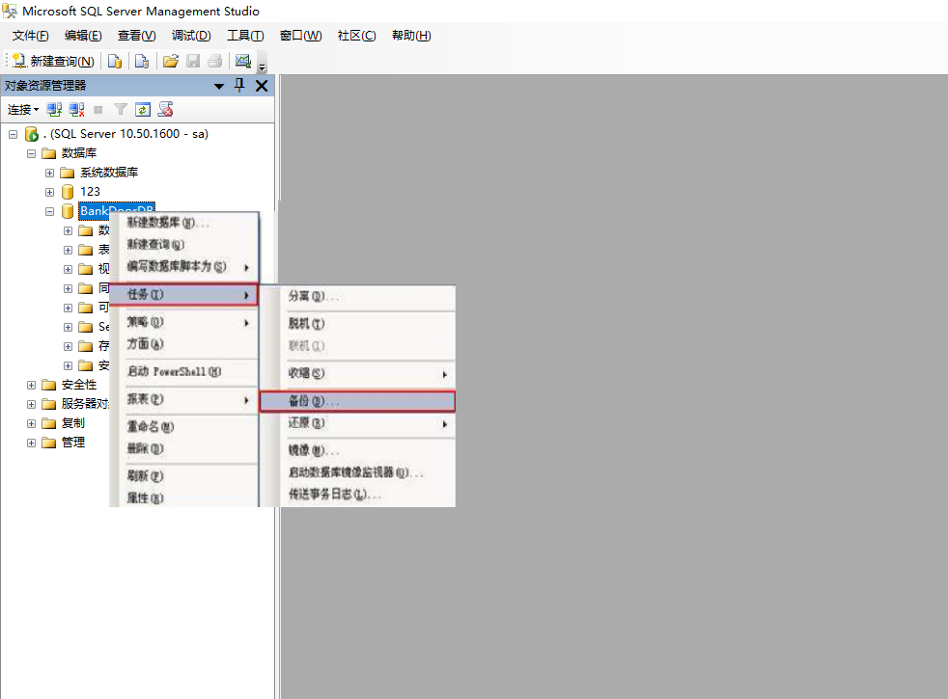

2、打开备份数据库对话框，先点删除，后点添加。如图所示：
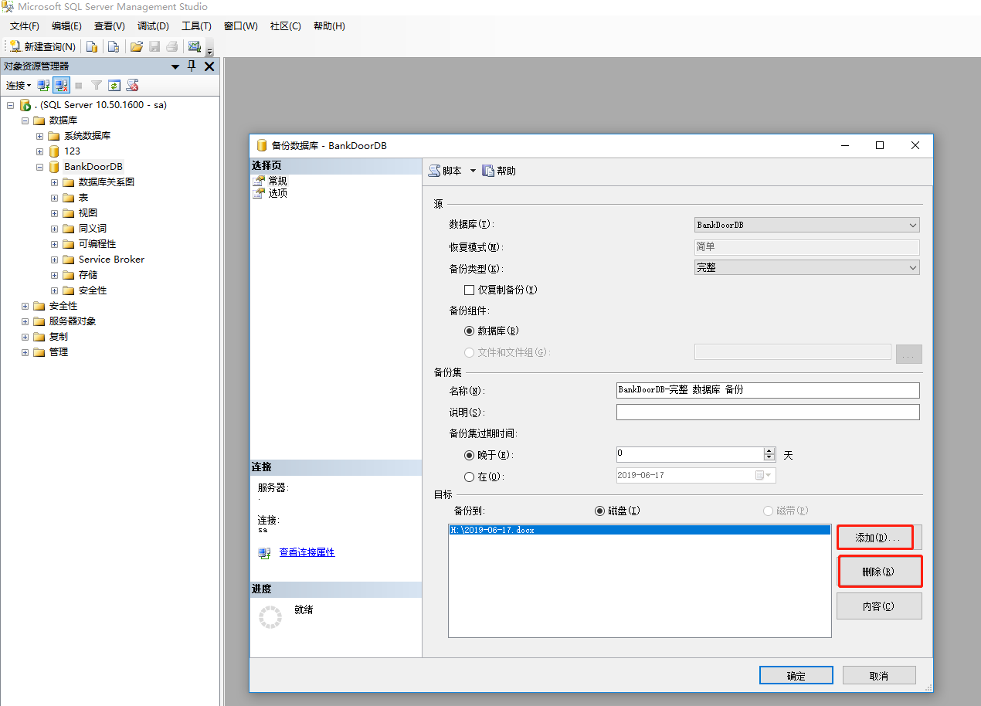
3、弹出选择备份目标对话框如图所示：
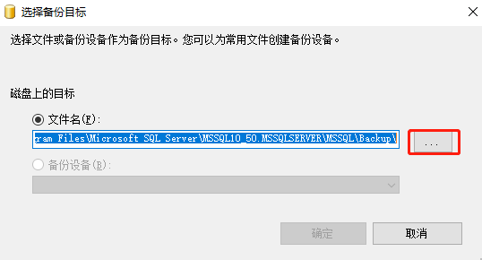/44、选好备份的路径文件类型选择“所有文件”，“文件名”那个位置填写上你要备份的数据库的名字
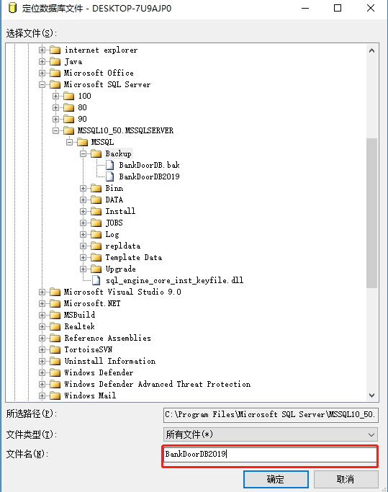
数据库还原：
1、打开SQL数据库进入数据库选择要备份的数据库右键——任务——还原.
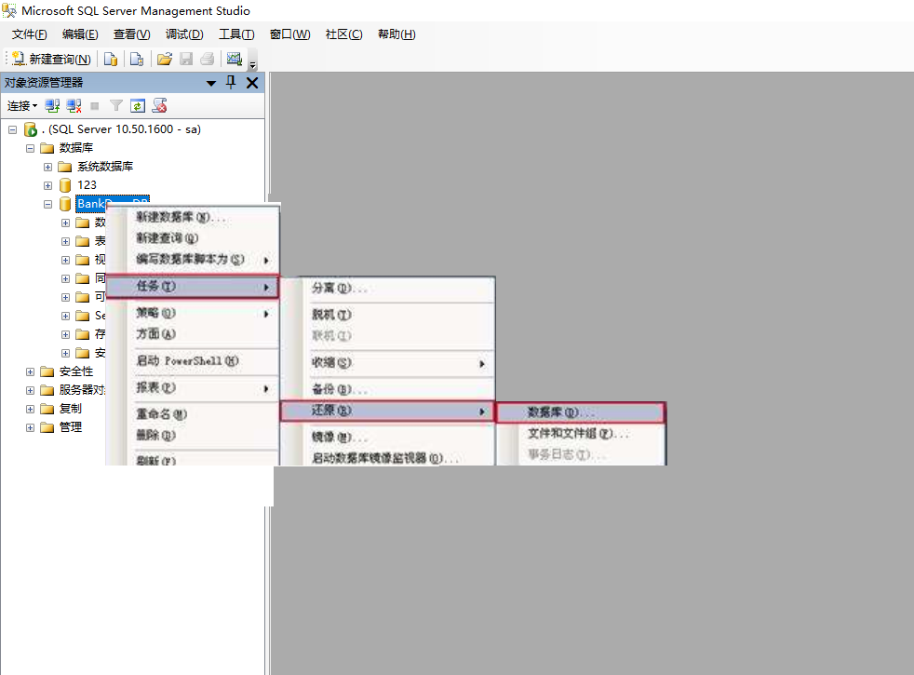2、在出现的“还原数据库”对话框中选择“源设备”，然后点击后面的“…”按钮，如图
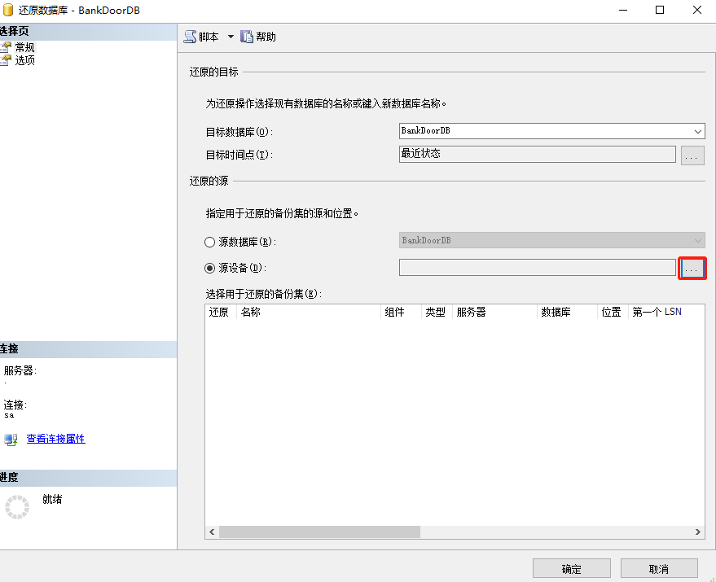

3、在出现的“指定备份”对话框中，点击“添加”按钮，如图
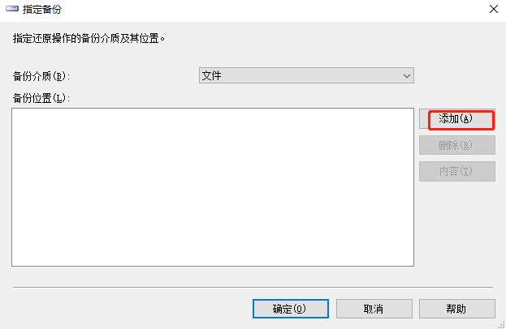4、找到数据库备份的路径，选择你所要还原的数据库（注意：文件类型选择所有文件），然后连续“两次”点击“确定”按钮，如图
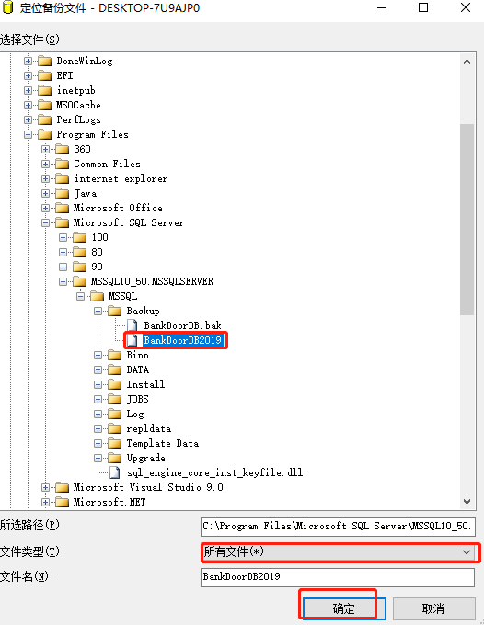
5、在出现的“还原数据库 ”对话框中，勾选上“选择用户还原的备份集”下的数据库前的复选框，如图
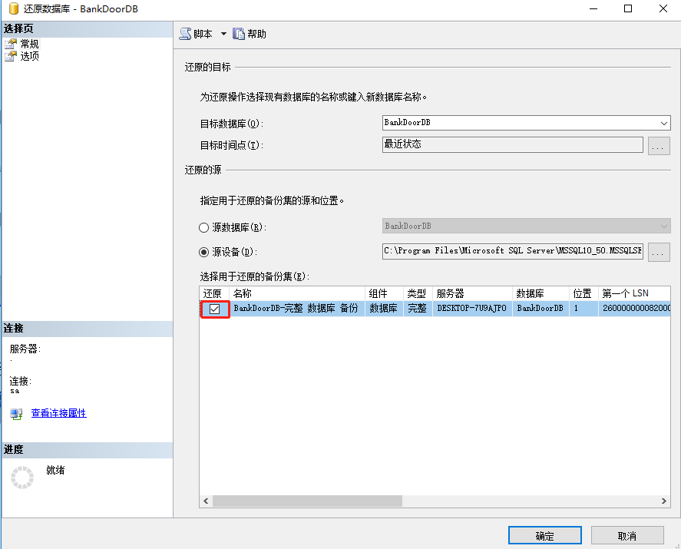6、然后选择“选项”，勾选上“覆盖现有数据库”
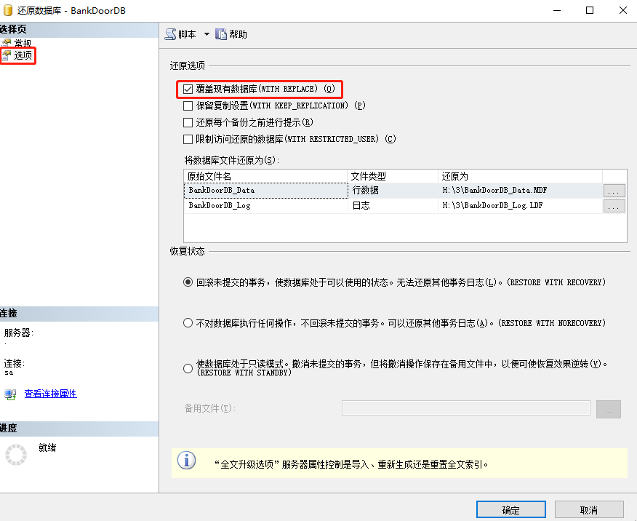

还原数据库问题解决方案：
在还原数据库时，有时会遇见上图中的问题“因为数据库正在使用，所以无法获得对数据库的独占访问权”，此时我们可以按照以下步骤解决此问题
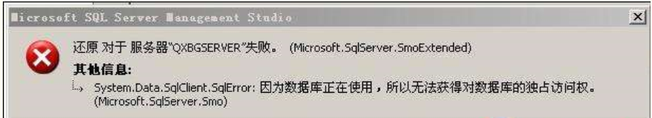
- 右键数据库，然后选择“属性”，
- 在出现的“数据库属性对话框中，选择“选项”，在“其他选项”下的“状态”中找到“限制访问”。选择“SINGLE_USER”，点击“确定”按钮，如下图：
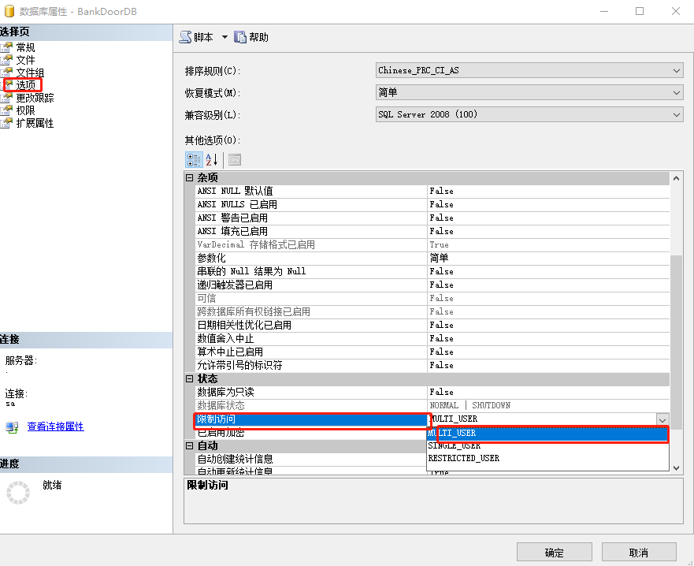3、按照正常还原数据库的步骤，还原数据库。

